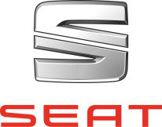
ARAGON TOP CAR SL

- Derechos como consumidor frente a su póliza de seguro en caso de golpe o siniestro

Artículos de derechos publicados por:

- Ud. Tiene derecho a la libre elección del taller donde vaya a reparar su vehículo en caso de golpe o siniestro. Es ilegal cualquier restricción y/o limitación de este derecho. (art. 18 de la Ley 50/80 de Contrato de Seguro – LCS)

- Ud. Tiene derecho a que la aseguradora realice una valoración de los daños que ha sufrido el objeto asegurado (vehículo) (Art. 38 de la LCS y 3.2.8 del Real Decreto 1945/83)

- Si Ud. es perjudicado, la indemnización de los daños sufridos por su vehículo no se reduce al valor venal que pueda haber contratado o que tenga el contrario en su póliza de seguros, sino que tiene el derecho a la reparación de su vehículo, y en su caso, a su sustitución. (Sentencia Trib. Supremo Nº 997/02 23.10

Por ultimo, quiero recordarle, que estamos concertados con todas las principales compañías de seguros del mercado y que nuestros talleres están dotado de las últimas tecnologías .

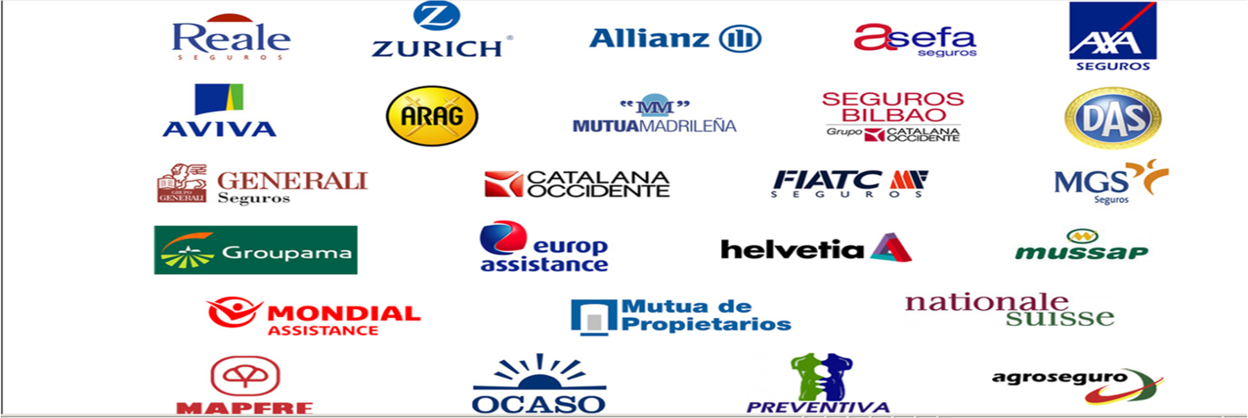

VENTAJAS AL USUARIO POR CONFIAR SU REPARACION DE CARROCERIA EN NUESTROS TALLERES
- POSIBILIDAD DE VEHICULO DE SUSTITUCION GRATUITO A PARTIR DE LA ACEPTACION DE LA REPARACION.
- LAVADO INTERIOR Y EXTERIOR DEL VEHICULO.
- GESTION DE APLAZAMIENTO DE PAGO SIN INTERESES DE LA REPARACION.
- GESTION DEL PARTE DE SINIESTRO CON SU COMPAÑÍA ASEGURADORA.
- GARANTIA DE PORVIDA EN LA REPARACION DE CARROCERIA.
- CONTROL DE 35 PUNTOS DE SEGURIDAD GRATUITO
- PINCEL DE RETOQUE DE REGALO.

